Brioche de Sandra
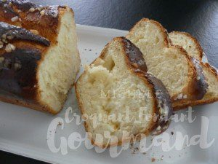 Pour 2 grosses brioches et 4 mini

